БЕКЕНД — Техническое задание

Общее требование
Персональные данные граждан РФ обрабатываются только на серверах в РФ.

USE CASE / USER STORY

Заказчик РФ
- Регистрируется с ИНН / паспорт РФ;
- Получает договоры и чеки в соответствии с законами РФ;
- ПД хранятся на сервере РФ;
- Согласие ПД фиксируется.

Исполнитель РФ
- Регистрируется как ИП или физлицо;
- Данные обрабатываются в РФ;
- Получает оплату на счёт РФ;
- Взаимодействует с платформой на русском языке

Архитектура хранения данных
- Используется выделенный микросервис RussiaDataService.
- Все API-запросы, содержащие данные РФ, маршрутизируются туда.

Таблицы и структура БД (основное)
Таблица | Описание
ru_users | Пользователи из РФ, паспортные данные, ИНН, контактные данные
ru_transactions | Финансовые операции РФ, чеки, подтверждения
ru_agreements | Согласия на ПД, подписи на оферты РФ
ru_logs | Лог действий с ПД, по ФЗ-152

API требования
Метод API | Назначение | Необходимые параметры
POST /ru/users/register | Регистрация пользователя РФ | Паспорт, ИНН, гражданство
GET /ru/users/profile | Получение профиля РФ | user_id
GET /ru/documents/offer | Получение оферты РФ | language=ru
POST /ru/consents/confirm | Подтверждение согласия ПД | user_id, timestamp

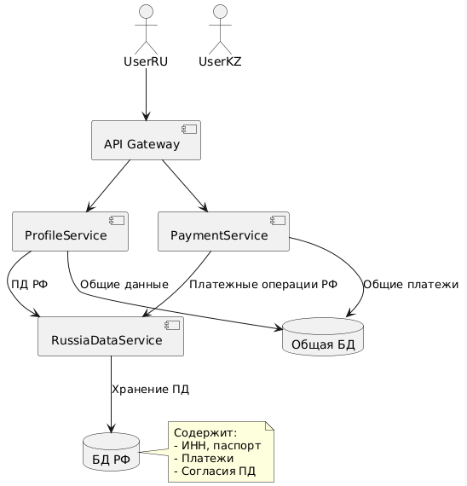
Cхема для хранения и маршрутизации (платежный сервис пока не рассматривается)

План работ и задачи

Этап 1: Архитектура и хранение данных РФ
№ | Задача | Конкретика
1 | Создание отдельной БД РФ | Таблицы ru_users, ru_transactions, ru_consents, ru_docs
2 | Разделение потока данных | По гражданству — запросы маршрутизируются в RU-сервис
3 | Логирование доступа к ПД | Все действия логируются в ru_logs
4 | API для ПД | POST /ru/users/register, GET /ru/users/profile и др.
5 | Размещение серверов в РФ | Указать физическое расположение в документации

Этап 2: Интеграция платёжных шлюзов РФ (пока не рассматриваем)
№ | Задача | Конкретика
6 | Интеграция СБП | API от банка, генерация QR, приём оплат
7 | ЮKassa / CloudPayments | Поддержка интернет-эквайринга РФ
8 | Обработка транзакций в ₽ | Учет, запись, генерация чеков и расчётных актов
9 | Передача в ФНС (по требованию) | Подготовка к интеграции чеков в ОФД

Этап 3: Работа с документами и ЭП
№ | Задача | Конкретика
10 | Генерация договоров в PDF | С полями пользователя, датами, суммами
11 | Подпись договоров | Простая ЭП — логин/пароль, или интеграция с КриптоПро (опционально)
12 | Хранение согласий ПД | ru_consents: user_id, timestamp, IP, text_version

Этап 4: Поддержка админки и мониторинга
№ | Задача | Конкретика
13 | Разграничение пользователей | Флаг «residency = ru» — для отображения в админке
14 | Просмотр истории ПД | Журнал событий по ФЗ-152
15 | Резервное копирование БД РФ | Только внутри РФ, раз в 24 часа

